**COMIT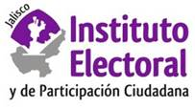É DE CLASIFICACIÓN DE INFORMACIÓN PÚBLICA DEL INSTITUTO ELECTORAL Y DE PARTICIPACIÓN CIUDADANA DEL ESTADO DE JALISCO**

**SESIÓN ORDINARIA A CELEBRAR EL DÍA 06 DE ABRIL DE 2015 A LAS 11:00 HORAS.**

Lista de asistencia.

Declaración de quórum.

**ORDEN DEL DÍA:**

**1.** Aprobación del orden del día.

**2.** Modificación y aprobación del Aviso de Confidencialidad Institucional.

**3.** Asuntos Generales.

ATENTAMENTE

Guadalajara Jalisco; a 30 de marzo de 2015

Guillermo Amado Alcaraz Cross.

Consejero Presidente